２０２１年７月２３日から３２オリンピックが、でされます。

そこで、までのオリンピックをテーマにしたをします

**オリンピック献立<アメリカ>**

**(アトランタ・第２６回/１９９６年)**

**12/8(火)**



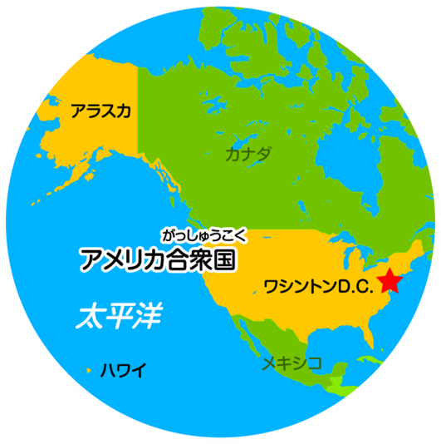

アトランタオリンピック

公式キャラクター「イジイー」

* アトランタはアメリカのジョージアのです。「とにりぬ」のになったことでもです。また、でもおなじみのコカ・コーラのもアトランタにあります。
* アトランタの・・・キーワードは「３つのＰ」。Peach(),Peanuts(ピーナッツ),Pecan(ピーカン)です。これらは、ジョージアのです。には、１９９５にのくだものになっています。

また、もんで、をったメニューもたくさんあります。

「チキンハンバーグ」＆「ソテー」

でったハンバーグです。ソテーとにパンにはさんで、チキンバーガーにしてください。

「ピーチデザート」

アトランタではくからのがんです。

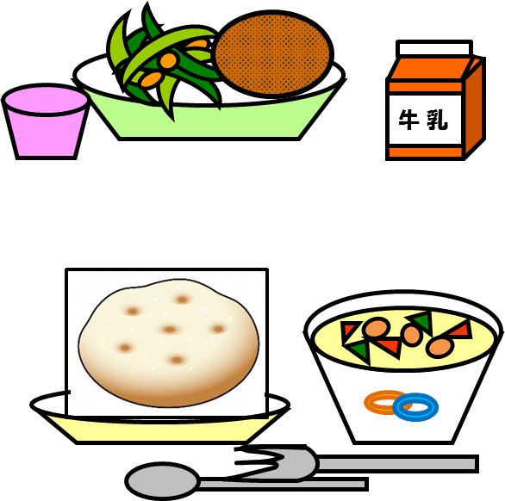

「コーンチャウダー」

「フォカッチャ」